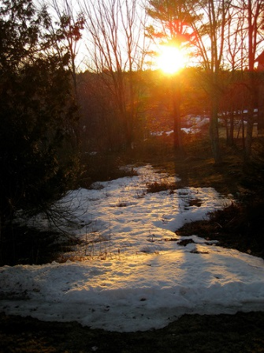
Pavasaris
Pavasarį saulutė kyla vis aukščiau ir aukščiau.
Lietus nuplauna sniego likučius. Sprogsta medžių pumpurai.
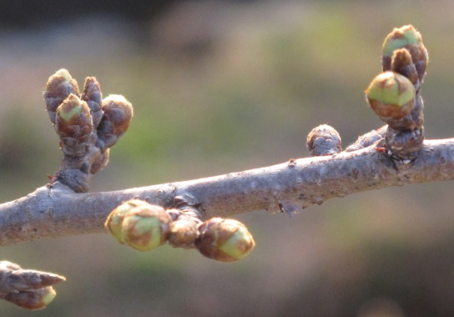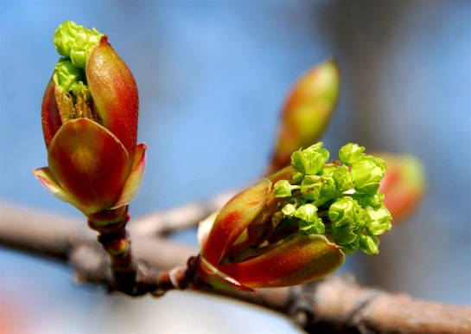
Sugrįžta paukšteliai. Vyturys – skelbia pavasarį. Mes ruošiamės paukštelius sutikti. Medžiuose pakabiname paukščiams inkilus. Paukščiai deda kiaušinius ir peri paukščiukus.
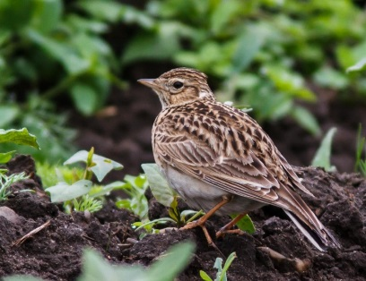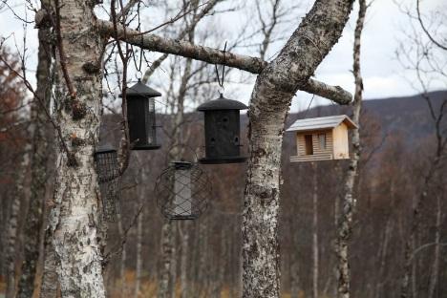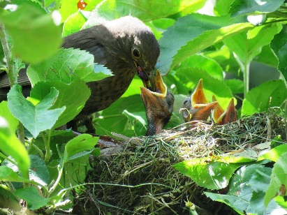
Ar žinojai, kad pavasario mėnesiai yra kovas, balandis, gegužė. Jie pavadinti paukščių vardais.
Iš žiemos miego pabunda gyvūnai: ežys, žaltys, lokys ir kiti. Pavasarį gyvūnai susilaukia jauniklių.
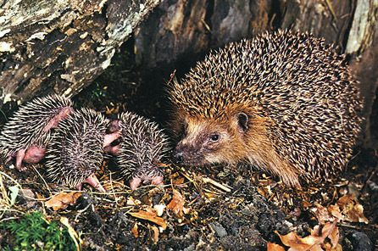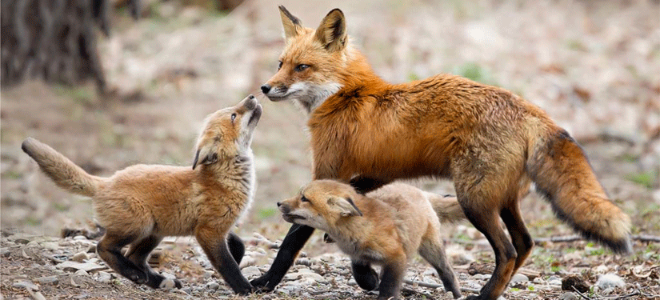

Miške išlenda geltonos šalpusnių galvelės ir melsvos žibučių akelės.
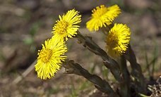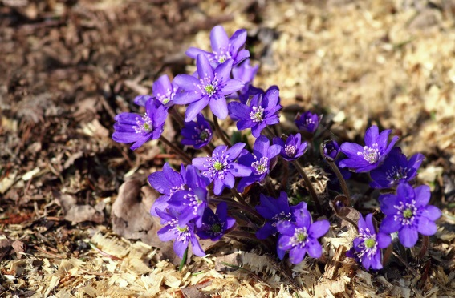
Soduose ir gėlynuose žydi tulpės, narcizai ir kitos gėlytės.
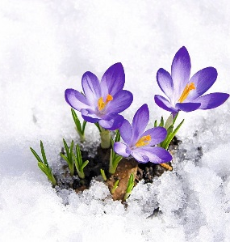 | 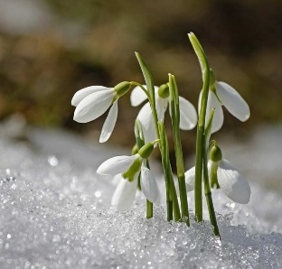 | 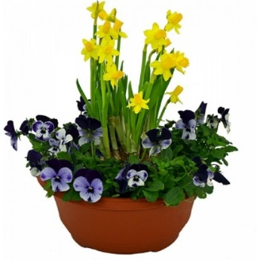 | 